**EMPIRICKÁ KRIVKA**

1) v Exceli označíme hodnoty **Qi** → pravý klik → *Seřadit* → *Seřadit od největšího k nejmenšímu* → *Rozšířit vybranou oblast*

2) každému roku priradiť do nového stĺpca „**poradie**“ poradové číslo tak, že prvý rok s najvyšším Qi bude mať číslo 1, posledný rok s najmenším Qi číslo 30

3) výpočet pravdepodobnosti **p** podľa Čegodajevovho vzorca; v Exceli v podobe: =(C3-0,3)/(30+0,4)*100

4) vytvoríme *Bodový graf s rovnými spojnicami a značkami* → pravý klik do poľa grafu → *Vybrat data* → vľavo v skupine „Položky legendy (řady)“ kliknúť na *Přidat* → *Název řady*: empirická krivka; *Hodnoty X řad*: stĺpec s hodnotami pravdepodobnosti p *Hodnoty Y řad*: stĺpec s hodnotami ročných prietokov Qi

**FOSTER-RYBKINOVE TABUĽKY**

5) výpočet čiastkového vzorca „**(ki-1)2**“ do nového stĺpca, kde ki predstavuje odchýlku prietoku daného roku Qi od dlhodobého priemeru **Qa** =SUM(B3:B32)/30; v Exceli má vzorec podobu: =POWER((B3/3,803-1);2) za Qi sa vždy dosadzuje prietok daného roku, Qa je konštantné; celý stĺpec je pre zjednodušenie výpočtu koeficientu variácie Cv, nie je nutné ho spracovať, ale vzorec pre Cv sa potom ľahšie konštruuje

6) rovnakým spôsobom sa potom pre zjednodušenie výpočtu koeficientu asymetrie Cs vypočíta hodnota „**(ki-1)3**“; v Exceli: =POWER((B3/3,803-1);3)

7) hodnoty prvých riadkov tabuľky by tak mali mať asi túto podobu

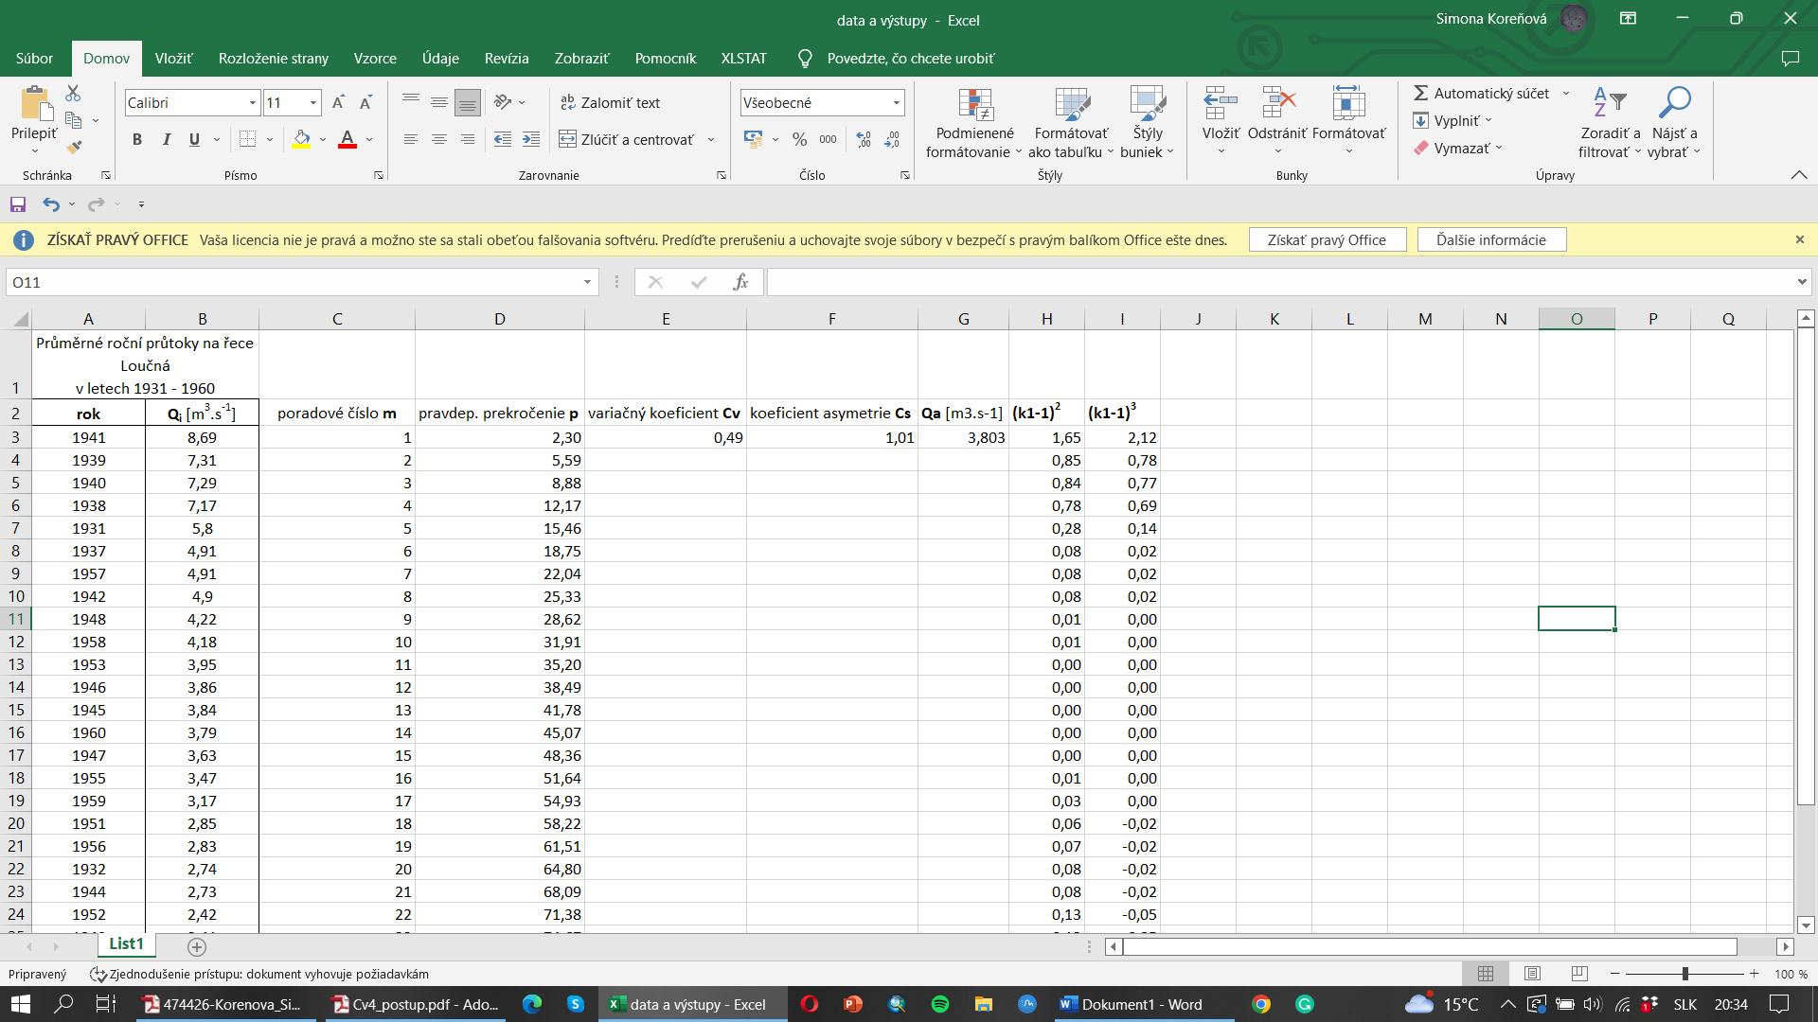

8) vypočítame koeficient variácie **Cv** pomocou vzorca: =SQRT((SUM(H3:H32)/30));

a koeficient asymetrie **Cs**: =SUM((I3:I32))/((30-1)*POWER(E3;3))

9) otvoriť si Foster-Rybkinove tabuľky a pracovať s nimi podľa pokynov v prezentácii; tzn.:

a) nájsť si vľavo v stĺpci s hodnotami Cs príslušnú hodnotu koeficientu, ktorá by mala byť asi 1,01; pri práci s tabuľkami sa budete pohybovať iba v tomto riadku

b) pre každý rok si hore nájdete hraničné hodnoty intervalu pravdepodobnosti p, do ktorých spadá **p** daného roku; tzn. ak má rok 1941 hodnotu pravdepodobnosti p=2,303 % budeme pracovať tabuľkovými hodnotami 1 a 3; pre rok 1939 s p=5,592 % s hodnotami 5 a 10, atď.

c) vypíšeme si hodnoty koeficientov a, b, c, d; napr. pre rok s p=2,303 % a fiktívnou**!** hodnotou Cs=0,20 (aby som tu nezabral pol strany s tabuľkou, kde je Cs=1,01 až niekde v polovici)



d) odporúčam vkladať príslušné hodnoty k jednotlivým rokom do Excelovskej tabuľky, ktorá potom môže mať napríklad takúto podobu (vložené sú už skutočné**!** hodnoty pre rok 1941; využite pre kontrolu); výpočet koeficientu **k** podľa vzorca: =(D3*(K3-J3)+J3*M3-K3*L3)/(M3-L3)



**TEORETICKÁ KRIVKA**

10) pomocou získanej hodnoty odchýlky **k** vypočítame teoretický prietok **Q**: =3,803*(N3*0,49+1); a to pre každý rok



11) do existujúceho grafu s empirickou krivkou klikneme pravým tlačidlom *→ Vybrat data* → vľavo v skupine „Položky legendy (řady)“ kliknúť na *Přidat → Název řady*: teoretická krivka; *Hodnoty X řad:* stĺpec s hodnotami pravdepodobnosti p *Hodnoty Y řad:* stĺpec s hodnotami vypočítaných teoretických prietokov Q

**HODNOTENIE VODNOSTI**

12) tak ako v bode 9 si pomocou Foster-Rybkinových tabuliek vypočítame hraničné hodnoty teoretických prietokov Q pre jednotlivé intervaly vodnosti (p=10, 40, 60, 90%), a to tak, že pre p=10 % volíme hraničné hodnoty c=10 a d=20

13) roky s empirickým prietokom vyšším ako vypočítaný teoretický prietok pre p=10 %, tak charakterizujeme ako MV (mimoriadne vodné)